CEMP – Centro Educacional Marapendi


Nome: ______________________________________________ Data: / /2026
Professor(a): Francisco Monteiro 7º Ano do Ensino Fundamental II Turma: _____
ATIVIDADES DE GEOMETRIA - 2º TRIMESTRE

- Dada a figura abaixo, encontre o valor do ângulo assinalado, sabendo que as retas r e s são paralelas.
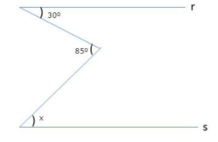
- Os valores de x e y, na figura abaixo, são, respectivamente:
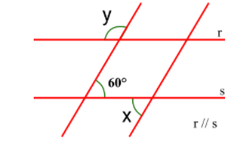

- Na figura, as retas paralelas r e s são intersectadas pelas transversais t e u nos pontos A, B e C, vértices do triângulo ABC.
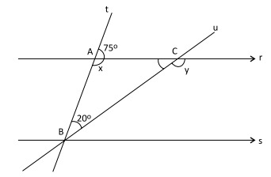
A soma da medida do ângulo interno x e da medida do ângulo externo y é igual a

- Na figura abaixo há duas retas paralelas. Nestas condições, a medida de θ é:
GABARITO:
- x=55°

- x= 60° e y=120°

- x= 105°, y=125°

- 50°

